科学补水，助力夏日
健康报 健康中国

生活中，我们常听到友善的提醒——“多喝水”。
喝水，真的越多越好吗？
答案是否定的。
喝水太少，不利健康；
过度饮水，则可能引发水中毒。
到底该怎么喝水？你知道吗？

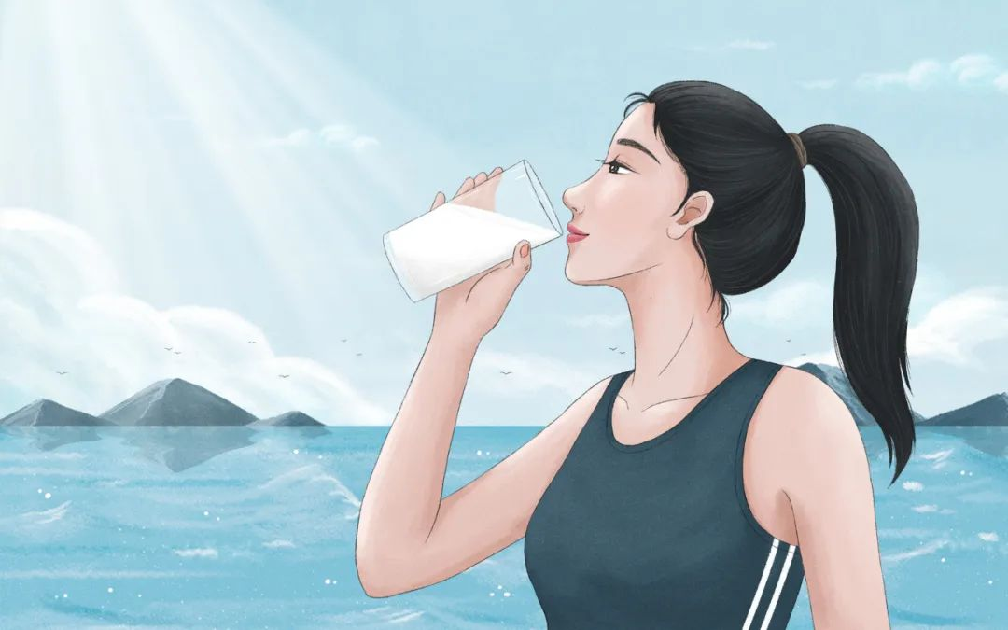

01每人都有适宜饮水量
任何事情都应该适度，喝水也是如此。我们提倡多喝水，但并非无节制地饮水。
日常饮水量需要根据年龄、气温、劳动或运动、出汗量等进行适量增减。不同年龄段饮水量也有所不同。《中国居民膳食指南（2022）》建议，在温和气候条件下，低身体活动水平成年男性每天适宜的水摄入量为1700毫升；女性每天适宜的水摄入量为1500毫升。我们也可以通过公式计算：体重（公斤）×0.03=每日健康饮水量（升）。
喝水没有最佳时间，任何时间都可以，建议遵循少量多次的原则。出汗较多时可适当补充一些盐水。慢性肾脏病患者、心血管疾病患者需要咨询医生后，合理控制饮水量。
02喝太多太少都伤身
人体内水分过少容易导致身体不同程度脱水，轻者出现口渴，没有食欲，重者会出现运动能力降低、注意力下降、嗜睡等。长期水分摄入不足还会增加患泌尿系统结石、肿瘤的风险。
补充水分不宜过多、过快，若超过肾脏排泄速率，会引发水中毒症状，包括细胞水肿、血钠浓度过低、脑压上升、肺充血、肾脏损害、肌肉损害，甚至有生命危险。

03如何判断水喝够了没有
观察小便颜色 若小便呈浅柠檬色，说明体内水分处于最佳状态。若小便清澈无色，则应适当减少水分的摄入。若小便呈棕黄色，则需要及时补水。
计算排尿次数和量 排尿次数和排尿量与水摄入量密切相关。一般健康成年人每天排尿次数为4~8次，每天排尿量为1000~1500毫升。如果平时低于这些数值，就意味着该喝水了。

04什么情况下要多喝水
便秘 身体缺水时，大便里的水分也会减少，从而导致大便干燥，甚至便秘。如果是因为缺水造成的轻度便秘，通过大量饮水能在一定程度上缓解。在饮水时，一定要大口饮用，快速吞咽，从而刺激肠蠕动，缓解便秘症状。
痛风 多喝水、多排尿有助于尿酸排泄，进而缓解痛风症状。
感冒 感冒患者服药后多有出汗的情况，喝水可使体内水分得到及时补充。多喝水还可以稀释痰液，有利于痰液排出。
减肥 餐前半小时喝一杯水能增加饱腹感，减少食物摄入。
醉酒 酒精会加速身体的脱水。水虽然不能解酒，但可以为身体补充水分，防止脱水引发的各种不适。
动脑 当人体丢失体重2%以上的水分时，视力、记忆力和注意力，以及其他认知能力都会下降。
05有些水不能喝
世界卫生组织、国际癌症机构都曾经提示，饮用65摄氏度以上热饮，会增加患食管癌的风险。一般来说，刚出锅的汤、刚泡好的咖啡/茶饮，温度为80~95摄氏度，这时喝下去，不光烫嘴，还会烫出病！
我们的口腔、食管表面都覆盖着黏膜，进食温度保持在10~40摄氏度，有利于保护正常的生理功能。胃肠功能弱的人不建议喝冰水（10摄氏度以下）。我们说的温水一般为40~50摄氏度，是温热且不烫口的感觉。10~40摄氏度的水更接近于凉白开，这种温度的水，最推荐饮用。
凉白开的温度接近人体体温，饮用后不易刺激胃肠道。比体温稍低的水进入人体之后，会在体内被加热至体温水平。这个额外“加温”环节，会燃烧更多热量。
美国的运动医学研究证明，运动中喝凉白开组比喝温水组，能更好地维持核心温度稳定，有助于运动员取得更优异的成绩。

06那些关于水的谣言
“‘千滚水’不能喝”
多次烧开的自来水中亚硝酸盐含量的确会增加。不过，水里的亚硝酸盐含量很低，远低于国家标准，因此可以饮用。与其担心“千滚水”里的那一丁点亚硝酸盐，还不如少吃一些酸豆角等含亚硝酸盐的不健康食品。
“‘隔夜水’不能喝”
夏季气温高，空气湿度大、细菌繁殖快，若存放不当，“隔夜水”容易成为污染水。不过，白开水隔夜其实是没关系的，但隔夜茶不建议喝，因为茶叶等有机物更容易滋生细菌。
“矿泉水比纯水更有营养”
水里的矿物质实在少得可怜，不要过于纠结矿泉水或者纯净水，补充矿物质还是要依靠正常饭菜。
“常喝硬水会得肾结石”
水的软硬程度，指的是水中钙离子和镁离子的含量高低。目前没有充足证据表明水垢会导致肾结石或其他健康问题。相对而言，饮水量不够才更容易引起结石病，以及其他泌尿系统疾病。
“边吃饭边喝水会消化不良”
其实喝水不会影响胃的消化功能，边吃饭边喝水对普通人来说没有什么问题。餐前半小时喝水还有助于控制体重。

